Grado de los Vertices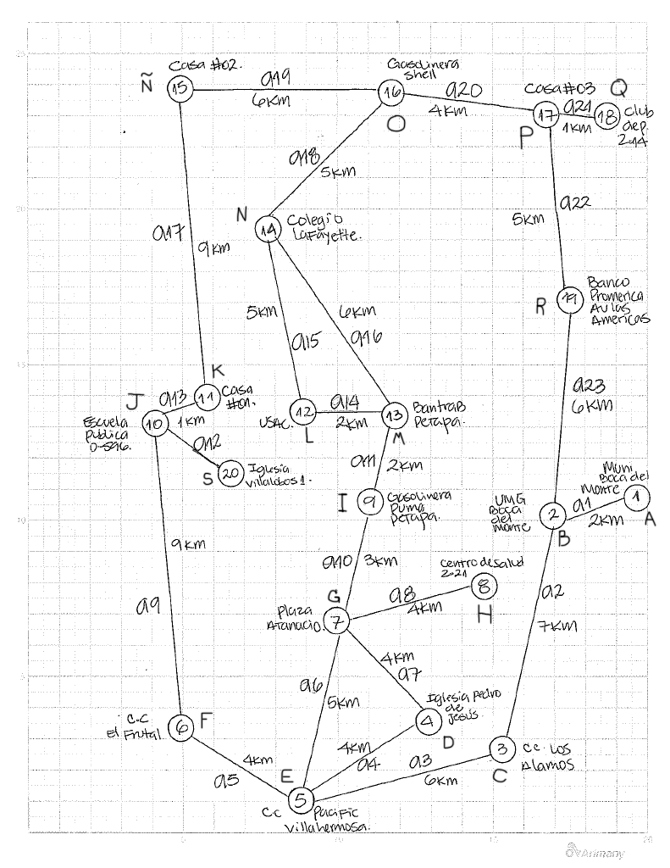

1. 1
2. 3
3. 2
4. 2
5. 4
6. 2
7. 4
8. 1
9. 2
10. 3
11. 2
12. 2
13. 3
14. 3

Ñ. 2

1. 3
2. 3
3. 1
4. 2
5. 1

Ejemplo de Recorrido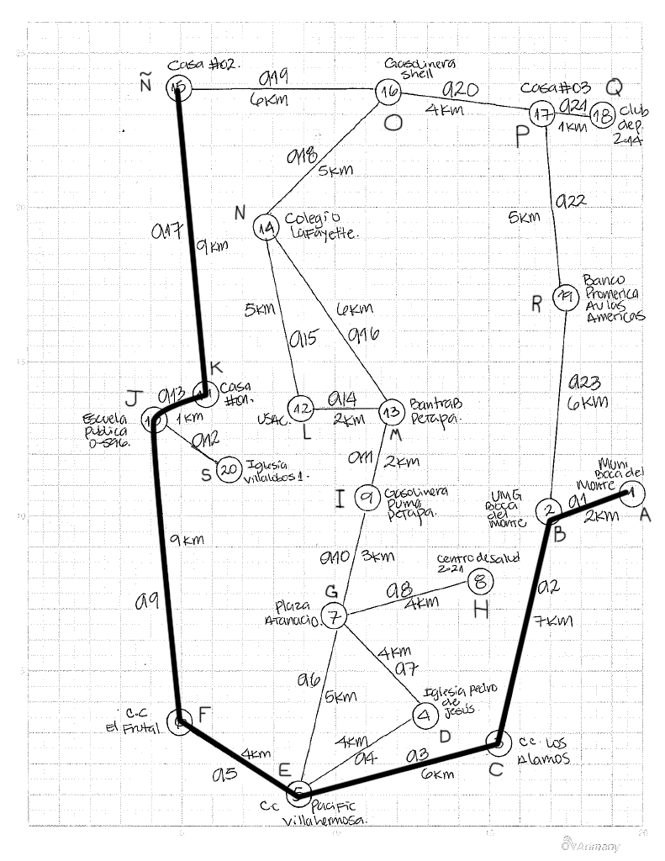

Longitud: 38 km

Ejemplo de Camino simple  
Longitud: 68 km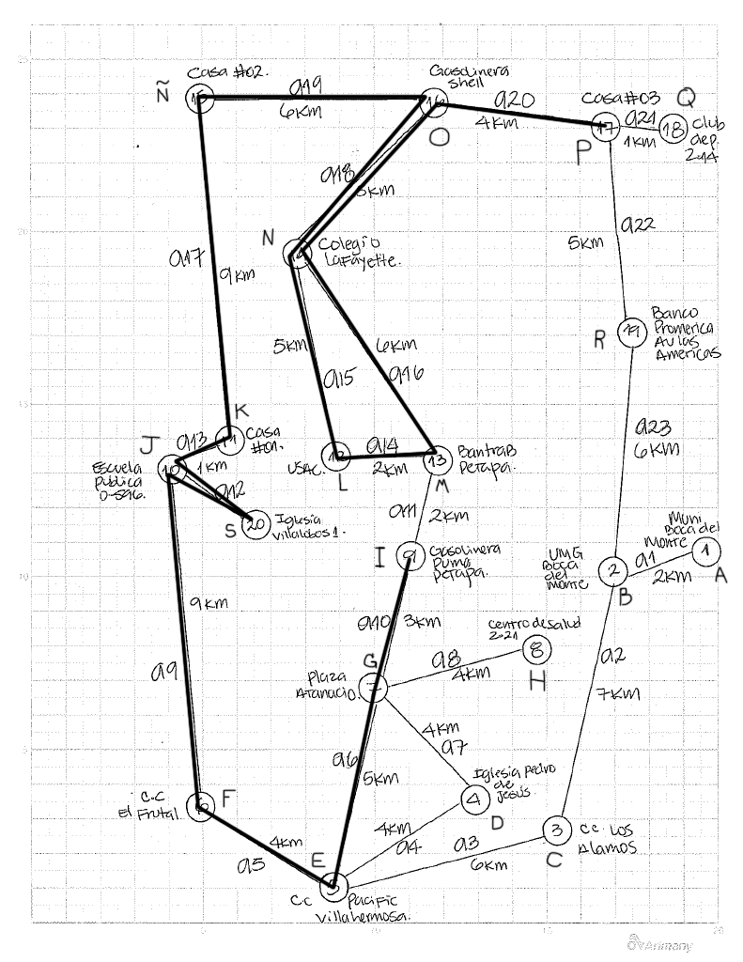

Ejemplo de Ciclo